«Очистим воду!»
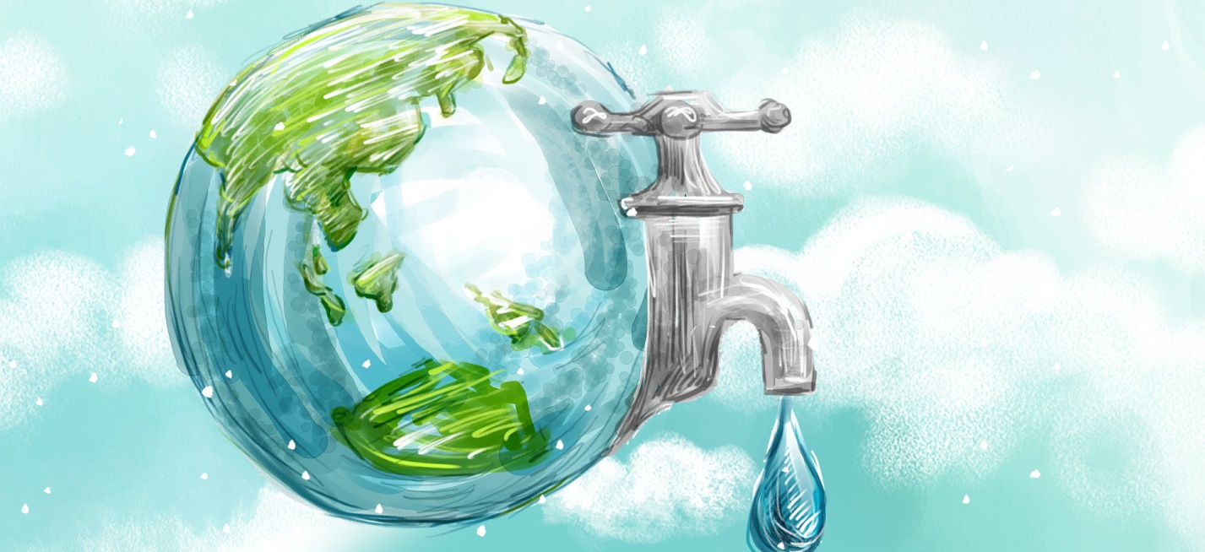
Вода имеет огромное значение для всего живого на нашей планете. Людям, животным, растениям она нужна, чтобы жить, расти и развиваться. Причем вода живым организмам нужна чистая, не испорченная посторонними загрязнениями. До начала промышленной эпохи вода в естественных, природных условиях была чистой. Но, по мере развития цивилизации, люди стали загрязнять источники воды отходами своей деятельности.
Природными источниками воды, которой пользуются люди, являются реки, озера, моря. Также чистую воду добывают из подземных источников с помощью колодцев и скважин. Каковы источники загрязнения воды?
Промышленность
Мы живем в эпоху интенсивной промышленной деятельности. Вода в промышленности используется в огромных количествах, и после использования сбрасывается в промышленную канализацию. Промышленные сточные воды подвергают очистке, но полностью очистить их невозможно. Многочисленные заводы, фабрики и производства являются источниками загрязнения воды.
Нефтедобыча и транспортировка нефти
Для промышленности и транспорта требуется топливо, для изготовления которого используется нефть. Нефть добывают как на суше, так и на море. Добытую нефть перевозят огромные морские танкеры. В случае аварий на местах нефтедобычи или транспортных аварий происходят разливы нефтяных продуктов по водной поверхности. Достаточно нескольких граммов нефти, чтобы на морской поверхности образовалась пленка площадью в десятки квадратных метров.
Энергетика
Ухудшению качества природной воды способствуют тепловые станции. Они используют воду в больших количествах для процессов охлаждения и сбрасывают нагретую воду в открытые водоемы. Температура воды в таких водоемах повышается, они начинают зарастать вредными водорослями, уменьшается количество кислорода в такой воде. Все это негативно отражается на живых организмах, обитающих в таких водоемах. Нарушается экологический баланс, и качество воды ухудшается.
Бытовая сфера
Вода нужна людям, в первую очередь, в быту. В каждом доме, в каждой квартире вода используется для приготовления пищи, для мытья посуды, для уборки помещений, а также в санузлах. Использованная вода выводится из жилых помещений через системы канализации. Такая вода впоследствии очищается в специальных очистных устройствах, но полной ее очистки добиться очень сложно. Поэтому одним из источников загрязнения воды в природе являются коммунальные сточные воды. Эти воды содержат в себе вредные химические вещества, различные микроорганизмы и мелкий бытовой мусор.
Сельское хозяйство
Еще одним источником загрязнения природных вод является сельское хозяйство. Для этого вида деятельности человека требуется огромное количество воды. Необходимо поливать многочисленные поля с посевами. Также вода нужна и для выращивания сельскохозяйственных животных. В растениеводстве применяется много искусственных удобрений. Вода, использованная для полива удобренных полей, загрязняется этими удобрениями. А сточные воды, отводимые из животноводческих комплексов, несут в себе отходы жизнедеятельности животных. При недостаточной очистке сточных вод в сельском хозяйстве происходит загрязнение природных источников воды.
В нашем мире существует множество источников загрязнения природной воды, порожденных деятельностью людей. Отказаться от благ цивилизации невозможно, поэтому единственным способом сохранения чистоты природных вод является непрерывное совершенствование методов очистки загрязненной воды.

